

《Python数据分析技术应用》
期末考试文档

系 别：计算机科学与技术
专 业：计算机科学与技术
班 级：
姓 名：
学 号：
完成时间：2020.6.20

计算机科学与技术系

上机考试题答题结果

一、创建Django项目，创建app douban，将douban.sql中的爬虫数据同步到MySQL数据库中，将models.py文件移动到douban文件夹下，实现如下功能：

1、使用Django REST framework编写后端项目，要求如下：

（1）编辑douban/serializers.py，序列化Movie电影信息；
代码：
from .models import Movie
from rest_framework import serializers

class MovieSerializer(serializers.HyperlinkedModelSerializer):
class Meta:
model = Movie
fields = ('id', 'image_url', 'durations', 'writers', 'countries', 'languages', 'genres', 'episodes', 'pubdates',
'directors', 'other_names', 'summary', 'average', 'reviews_count', 'name',)
（2）编辑douban/views.py，创建Movie电影信息的视图类；
代码：
from rest_framework import viewsets
from .serializers import MovieSerializer
from .models import Movie

class MovieViewSet(viewsets.ModelViewSet):
queryset = Movie.objects.all()
serializer_class = MovieSerializer
运行结果（Movie序列化页面截图）：
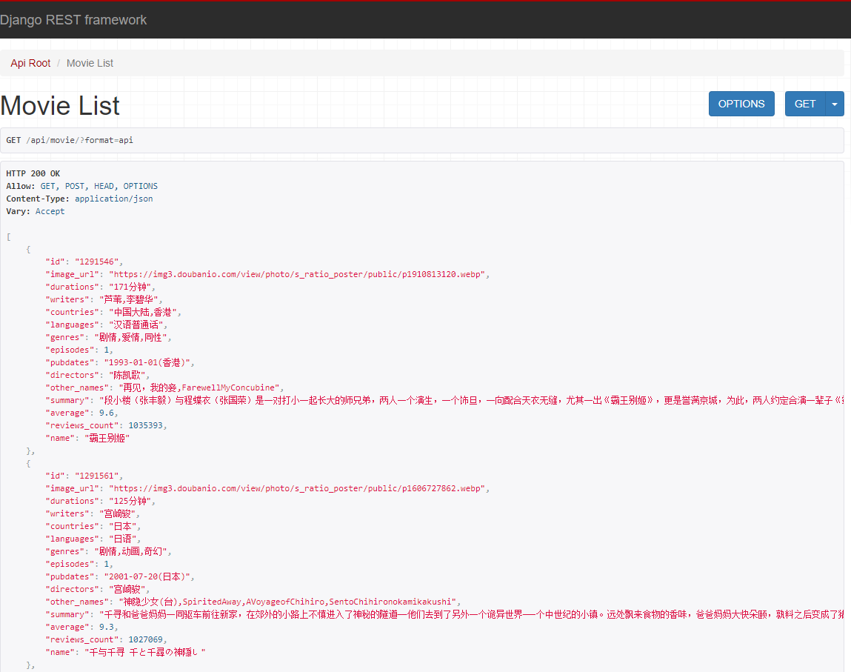
2、使用vue创建基于 webpack 模板的项目，创建src/components/douban.vue文件，并注册路由，要求实现如下功能：
（1）使用GET方法，获取全部的Movie电影信息，要求用表格形式展示；
代码：
<template>
<div>
<table border="1">
<tr>
<td>图片</td>
<td>电影名</td>
<td>别名</td>
<td>时长</td>
<td>评分</td>
<td>导演</td>
<td>编剧</td>
<!-- <td>主演</td>-->
<td>语言</td>
<td>上映时间</td>
<td>评论数量</td>
<td>类别</td>
<td>制片国家/地区</td>
<td>简介</td>
</tr>
<tr v-for="(movie,index) in movieData" :key="index">
<td><img :src="'https://images.weserv.nl/?url='+movie.image_url" alt="" width="100px" height="150px"></td>
<td>{{movie.name}}</td>
<td>{{movie.other_names}}</td>
<td>{{movie.durations}}</td>
<td>{{movie.average}}</td>
<td>{{movie.directors}}</td>
<td>{{movie.writers}}</td>
<td>{{movie.languages}}</td>
<td>{{movie.pubdates}}</td>
<td>{{movie.reviews_count}}</td>
<td>{{movie.genres}}</td>
<td>{{movie.countries}}</td>
<td>{{movie.summary}}</td>
</tr>
</table>
</div>
</template>
<script>
export default {
name: "douban.vue",
data() {
return {
movieData: []
}
},
created() {
let that = this;
this.$axios({
method: 'get',
url: 'http://localhost:8000/api/movie'
}).then(res => {
that.movieData = res.data
})
}
}
</script>
<style scoped>
</style>

运行结果：
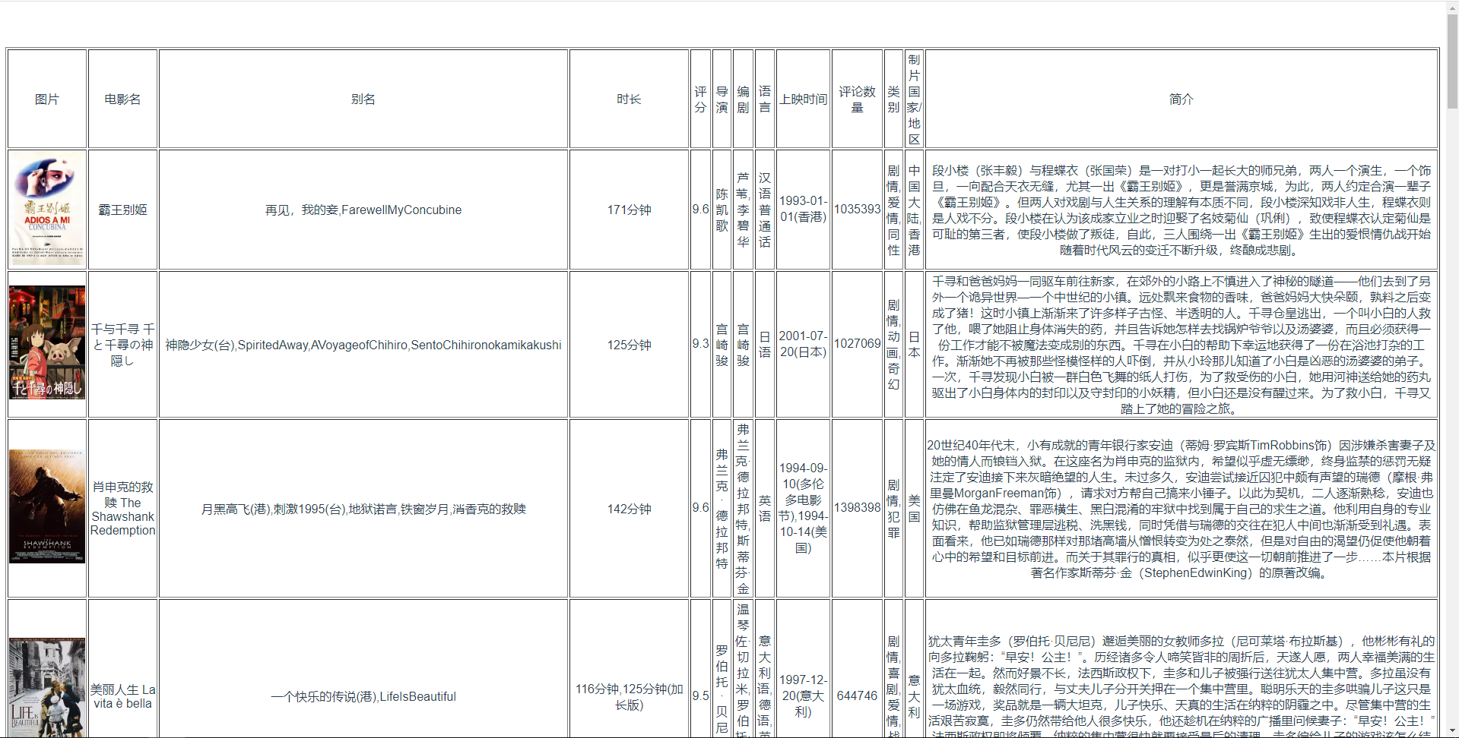
（2）使用POST方法，提交电影信息，实现新建功能；
代码：

运行结果（提交前、提交后的截图，圈出新增数据）：

（3）使用DELETET方法，删除指定电影信息；
代码：

运行结果（删除前、删除后的截图，圈出删除数据）：

